Путешествие по «космосу»

Во время тематической недели «Космос» дети работали над краткосрочным, познавательным проектом «Удивительный мир - космос», который был направлен на воспитание чувства гордости за историю своей страны, за достижения отечественных ученых, конструкторов, космонавтов. А также на формирование представлений о космическом пространстве, Солнечной системе, понятиях «космос», «звезды».

Наше недельное путешествие по «космосу» прошло удачно. Дети с большим удовольствием, интересом и вниманием рассматривали иллюстрации о Вселенной, фотографии космонавтов, разгадывали загадки о небесных телах, слушали рассказы из энциклопедии для детей, рисовали, клеили, конструировали, лепили.

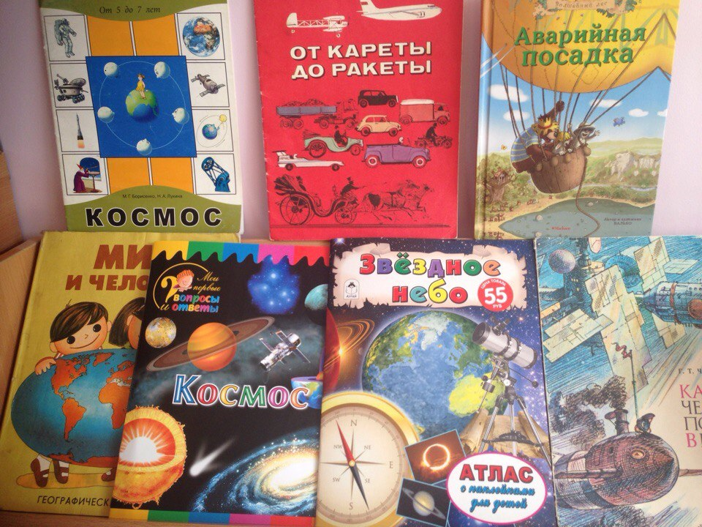

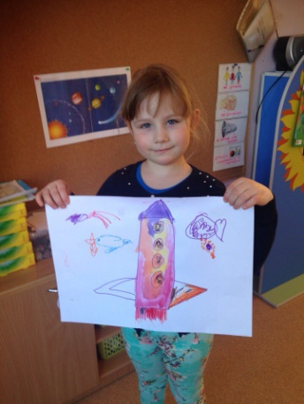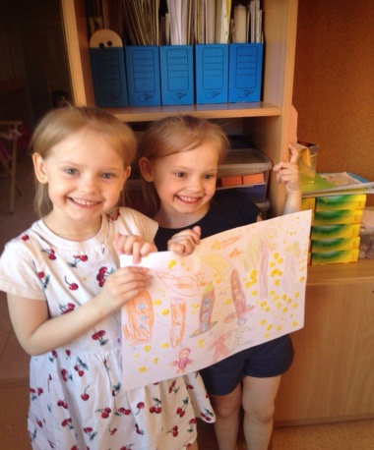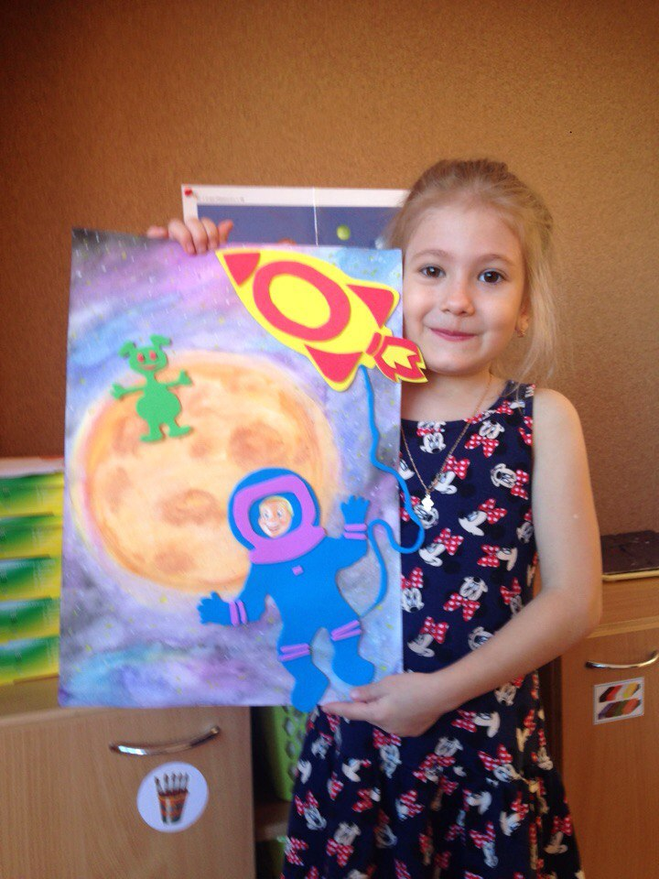
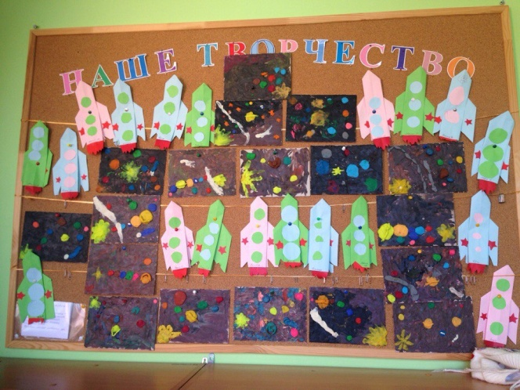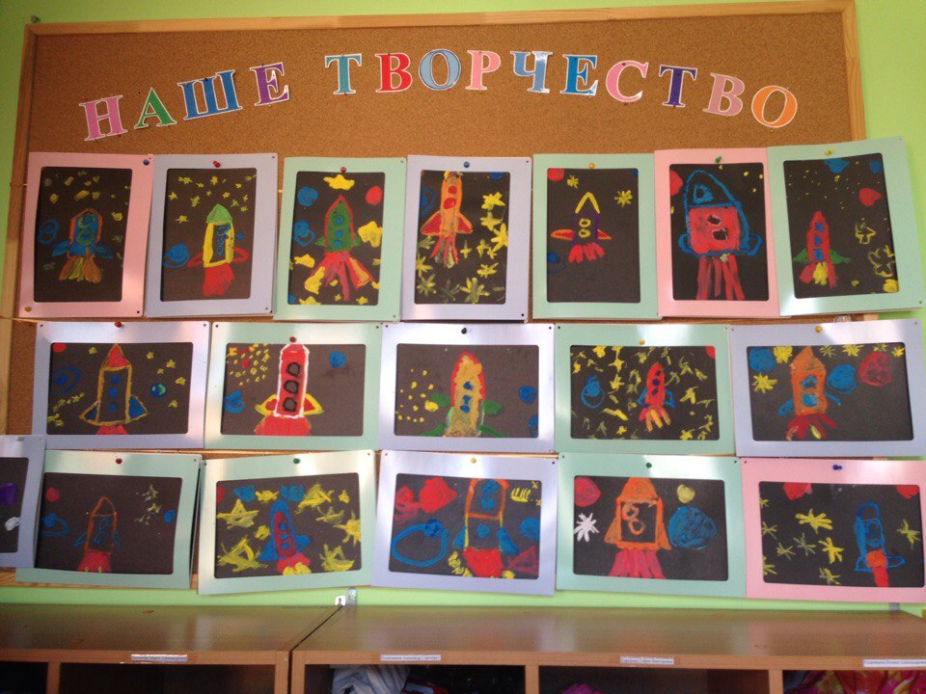
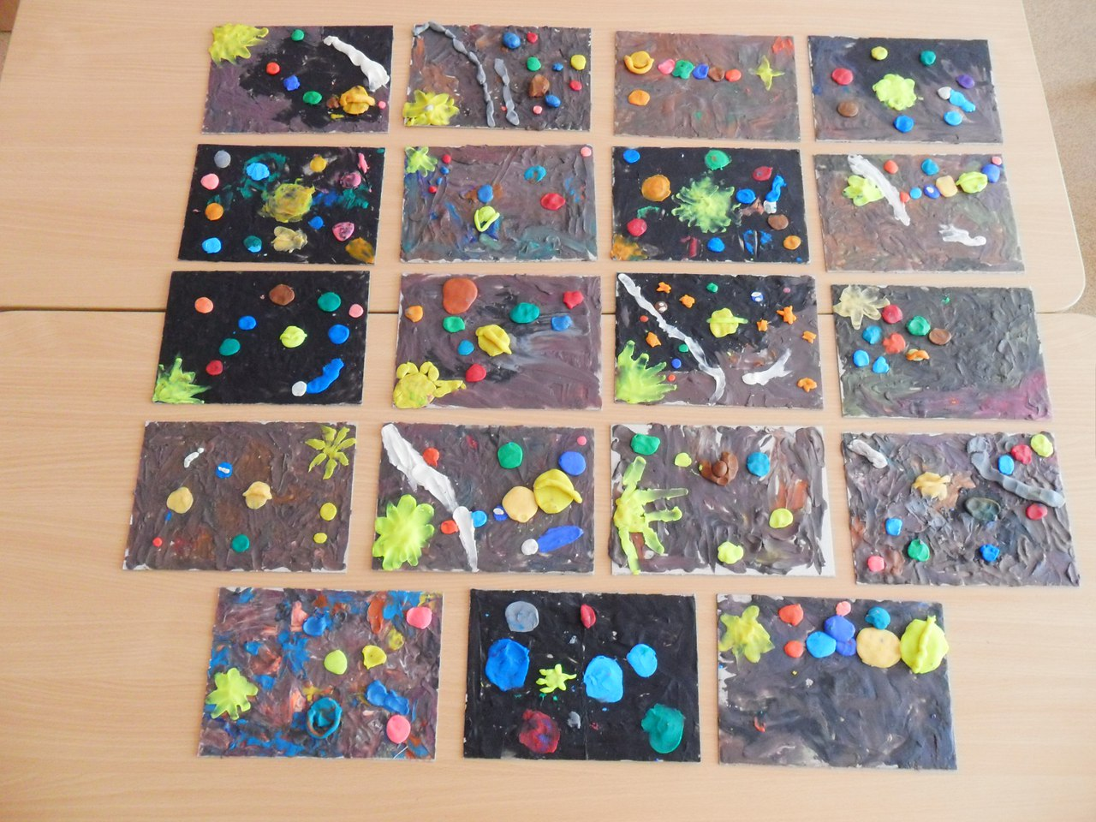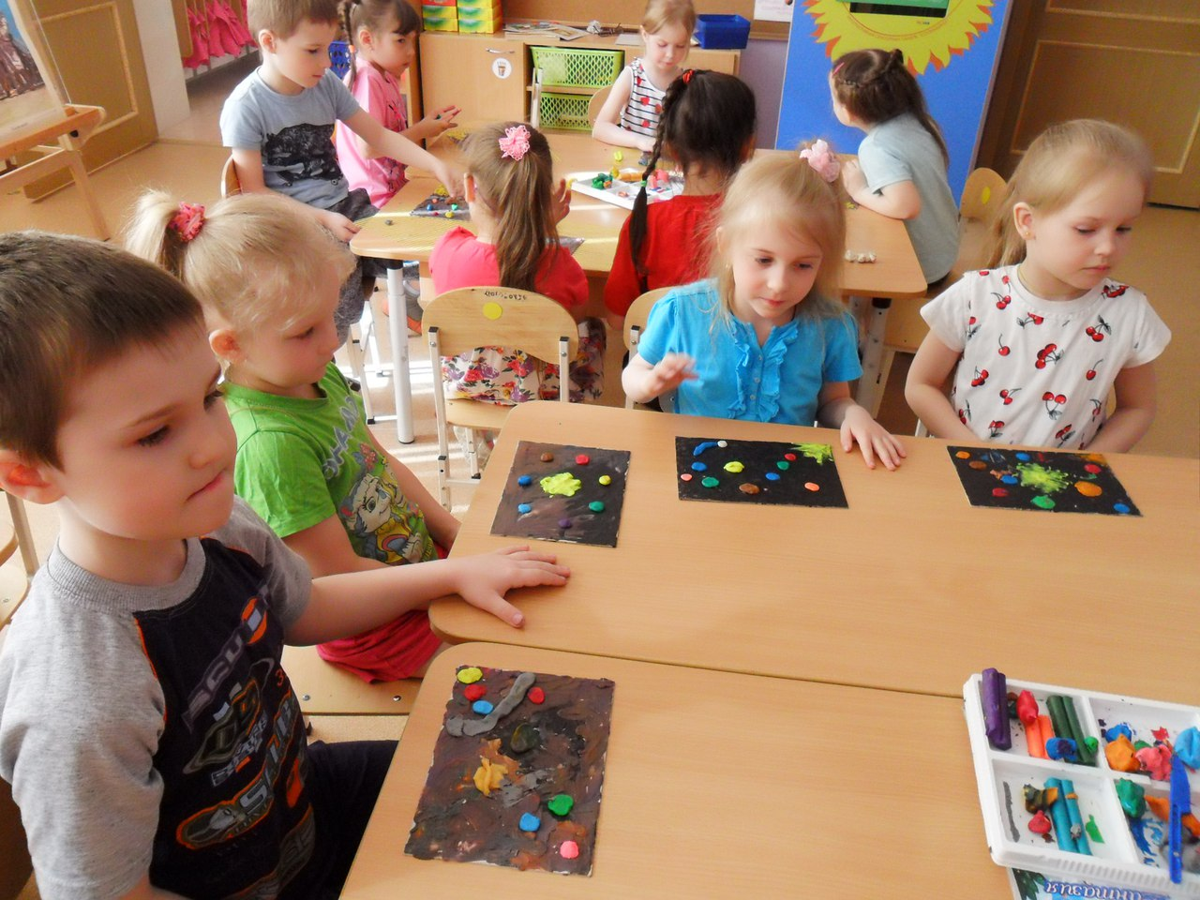

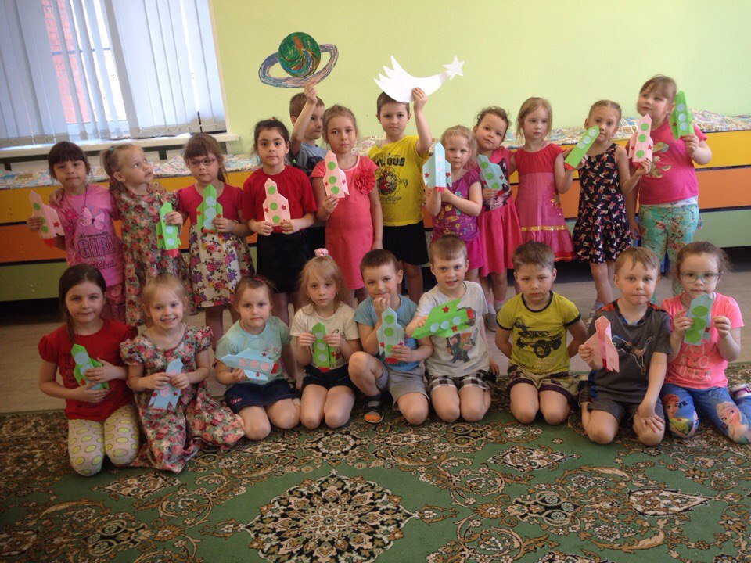

Театральная неделя в детском саду

Театр является одной из самых ярких, красочных и доступных восприятию дошкольника сфер искусства. Он развивает воображение и фантазию, способствует творческому развитию детей, помогает раскрепоститься, развивает коммуникативные умения, повышает самооценку, развивает речь, эмоциональную сферу и просто вносит яркое незабываемое разнообразие в повседневную жизнь, обогащая внутренний мир ребёнка.

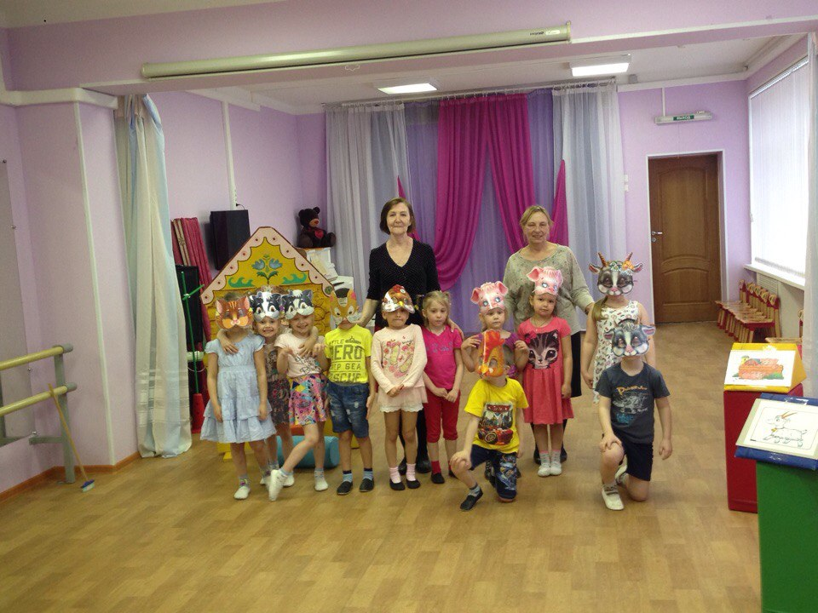

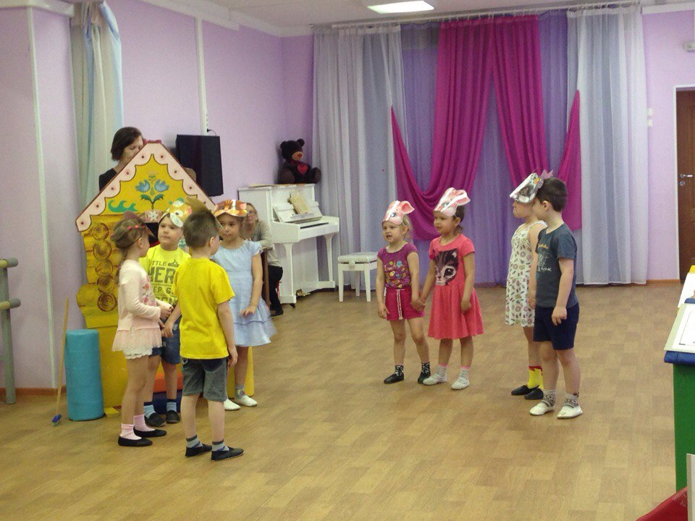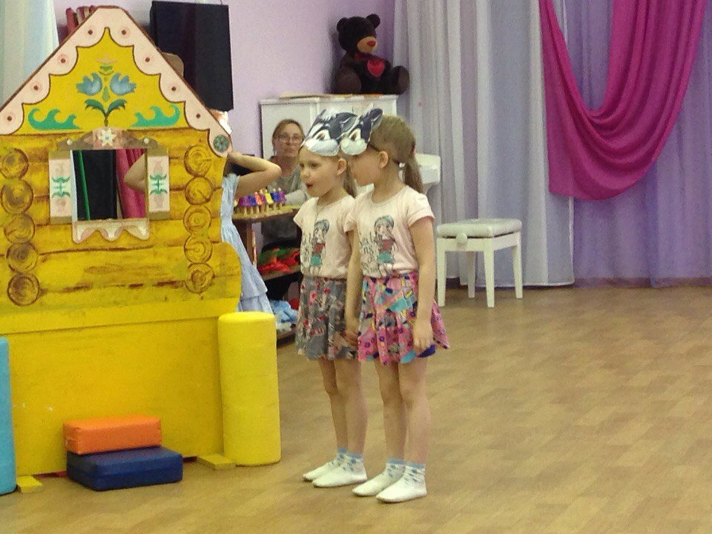

Неделя здоровья.
Увлекательное спортивное развлечение.
Что такое день здоровья?
Это бодрость и веселье,
Шутки, музыка и смех,
Это радость и успех!

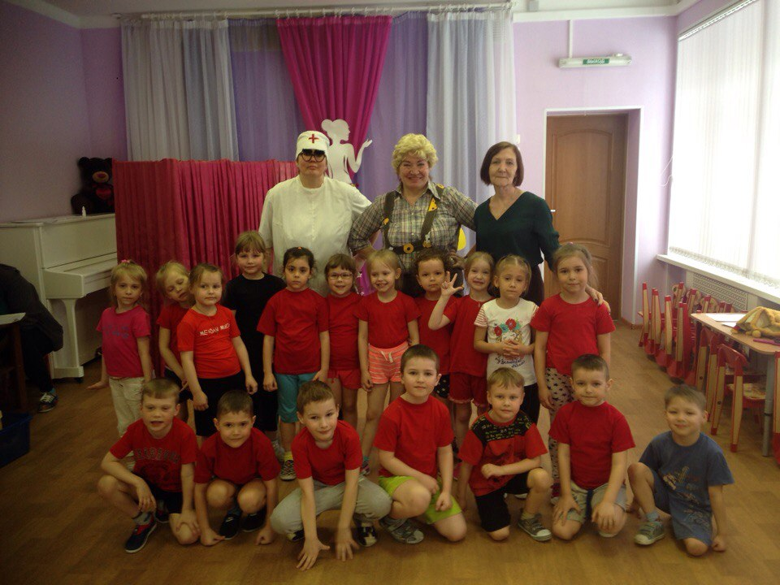
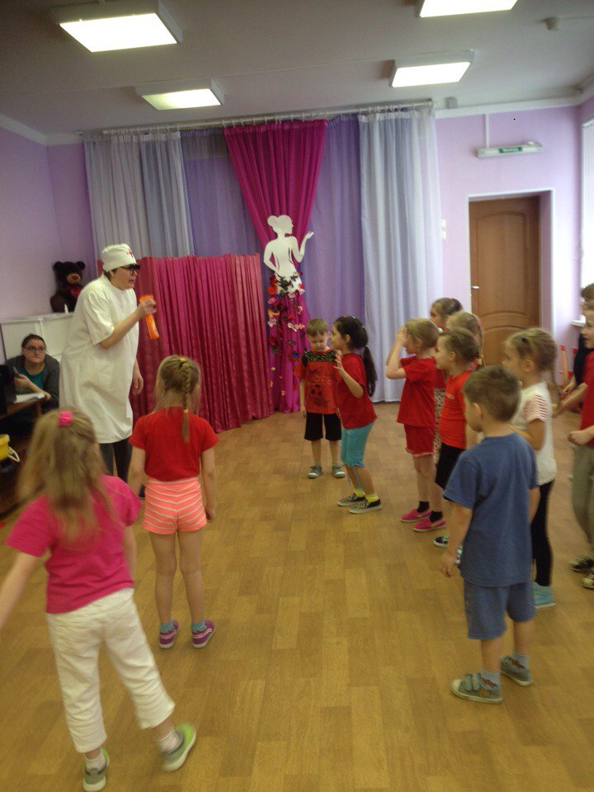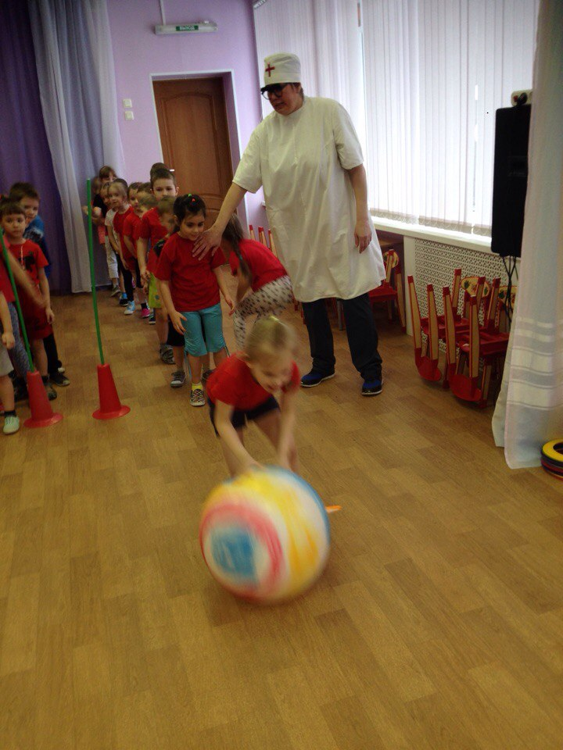

Праздник мам
Весна шагает по дворам, в лучах тепла и света,
Сегодня праздник наших мам и нам приятно это!
Наш детский сад поздравить рад, всех мам на всей планете,
Спасибо маме говорят: Все взрослые и дети!

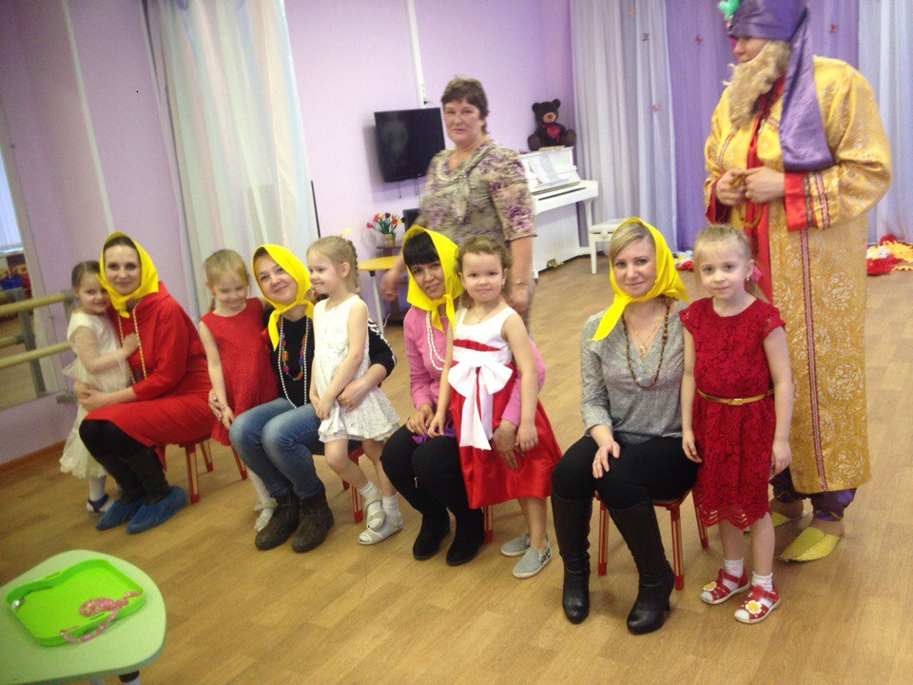

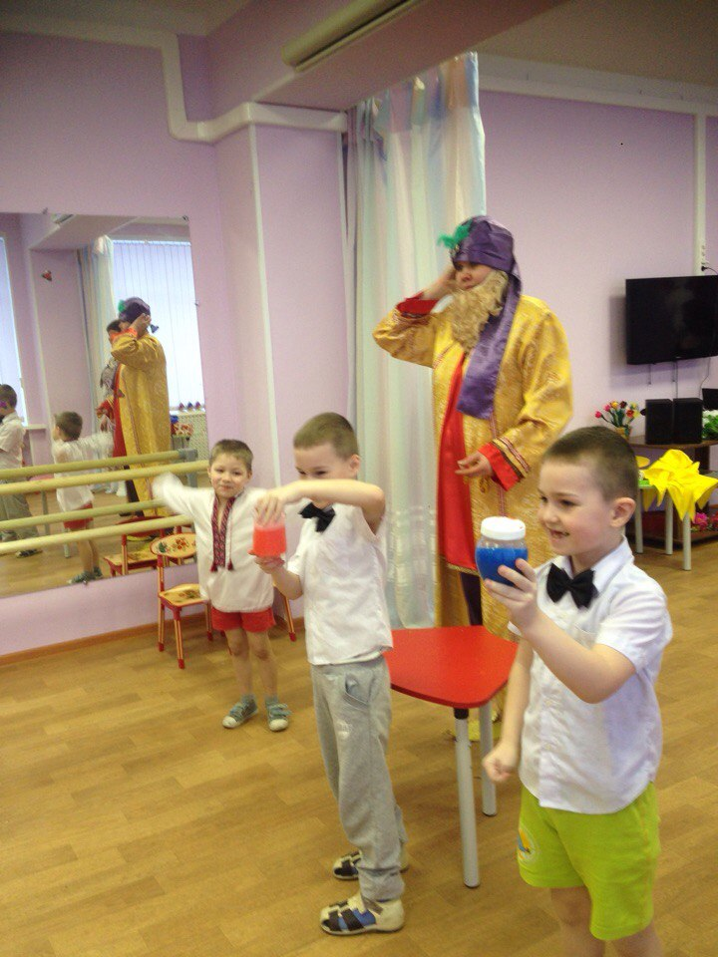
Спортивный праздник к 23 февраля.
Дружно взялись за канат,
Тот, кто перетянет,
Самым сильным станет.

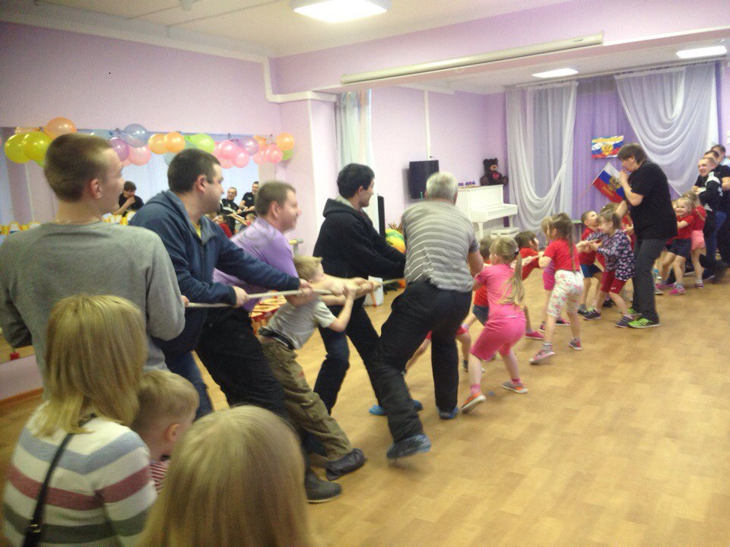

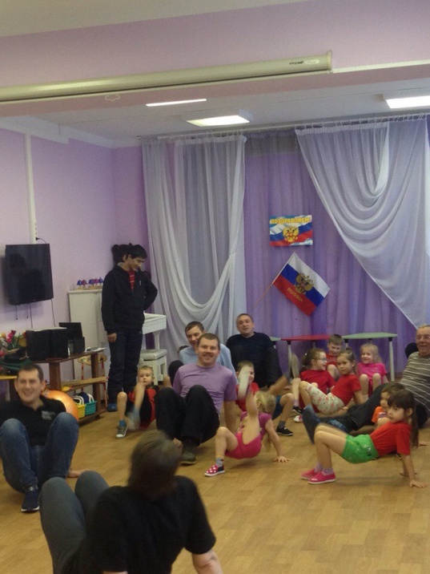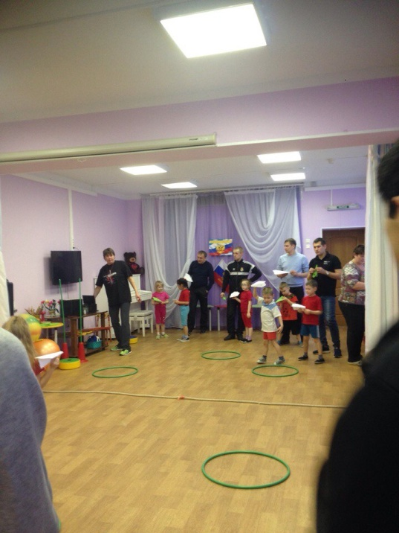

Март на пятки наступает, Прогоняя зиму прочь. Днём снежок немножко тает. Подмораживает ночь. Ясным днём сосульки плачут.
